INDICAÇÃO N° ____/ 2026

Senhor Presidente,

Considerando a necessidade de atender aos pedidos da população dos moradores da localidade rua Estrela do Oriente, bairro Porto Dantas, N°297, CEP 49069-087, o serviço de tapa buracos, e visto que a Empresa Municipal de Urbanização (EMURB) é responsável por tal tarefa imprescindível para o bem-estar dos munícipes,
Indico à Mesa, nos termos regimentais e após a devida apreciação do Plenário, que sejam solicitadas ao Presidente da EMURB, o Sr. Sergio Rosendo, as providências necessárias.

Palácio Graccho Cardoso, Aracaju/SE, 12 de março de 2026.

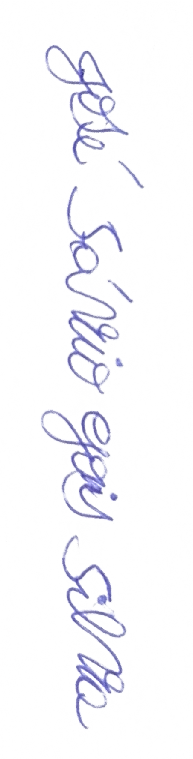
José Sávio Gois Silva
Vereador

